普通高中学业水平学科网(www.zxxk.com)--教育资源门户，提供试卷、教案、课件、论文、素材及各类教学资源下载，还有大量而丰富的教学相关资讯！考试模拟

生物试题

本试卷包括选择题和非选择题两部分．满分100分，考试时间80分钟．

第Ⅰ卷 选择题（共40分）

一、选择题：本大题共40小题，每小题1分，共计40分。在每小题的四个选项中，只有一个选项符合题目要求。

1.下列生物中属于原核生物的是( )

A.蓝藻 B.烟草花叶病毒 C.小麦 D.酵母菌

2.建立细胞学说的科学家是施莱登和（ ）

A.沃森 B.施旺 C.达尔文 D.克里克

3. 构成糖类的元素不包括(　　)

A. C 　 B. H 　 C. O 　 D. 学科网(www.zxxk.com)--教育资源门户，提供试卷、教案、课件、论文、素材及各类教学资源下载，还有大量而丰富的教学相关资讯！S

4. 某些保健品含有一定量的性激素(或性激素类似物)，对青少年的发育会造成不良影响。从化学成分上分析，性激素学科网(www.zxxk.com)--教育资源门户，提供试卷、教案、课件、论文、素材及各类教学资源下载，还有大量而丰富的教学相关资讯！属于(　　)

A. 糖类 　 B. 脂质 　 C. 蛋白质 　 D. 核酸[来源:学科网ZXXK]

5. 检测大豆种子中是否含有蛋白质，应选取的试剂是(　　)

A. 苏丹Ⅲ染液 　 B. 龙胆紫溶液 　 C. 双缩脲试剂 　 D. 斐林试剂

6. 蛋白质在生物体的生命活动中具有重要作用，其基本组成单位是(　　)

A. 核苷酸 　 B. 脂肪酸 　 C. 丙酮酸 　 D. 氨基酸

7. 动物细胞膜的主要成分是(　　)

A. 脂质和蛋白质 　 B. 脂肪和糖类　 C. 蛋白质和DN学科网(www.zxxk.com)--教育资源门户，提供试卷、教案、课件、论文、素材及各类教学资源下载，还有大量而丰富的教学相关资讯！A 　 D. 纤维素和果胶

8. 如图是酶催化反应的过程示意图,图中编号分别表示反应物、酶、生成物等。其中表示酶的编号是( )

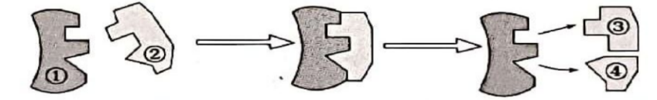

A.① B.② C.③ D.④

9. 真核细胞的细胞核可比喻为细胞的“大脑”，下列有关细胞核的叙述错误的是(　)

A. 核膜具有双层膜　 B. 细胞核内有核仁

C. 核膜上有核孔　 D. 染色质中没有DNA

10. ATP是生命活动的直接能源物质。在ATP中，P表示(　　)

A. 腺苷 　 B. 胸腺嘧啶 C. 磷酸基团 　 D.三个

11. 过氧化氢酶只能催化过氧化氢分解，不能催化其他化学反应，这一事实说明(　)

A. 酶具有高效性　 B. 酶具有专一性

C. 酶具有多样性 学科网(www.zxxk.com)--教育资源门户，提供试卷、教案、课件、论文、素材及各类教学资源下载，还有大量而丰富的教学相关资讯！　 D. 一种酶可以催化所有生化反应

12. 下列有关细胞呼吸原理在生产中的应用，错误的是(　　)

A. 粮食储藏前晒干，有利于学科网(www.zxxk.com)--教育资源门户，提供试卷、教案、课件、论文、素材及各类教学资源下载，还有大量而丰富的教学相关资讯！降低细胞呼吸速率

B. 水稻生产中适时晒田，有利于学科网(www.zxxk.com)--教育资源门户，提供试卷、教案、课件、论文、素材及各类教学资源下载，还有大量而丰富的教学相关资讯！根系的细胞呼吸

C. 阴雨天蔬菜大棚通风降温，有利于提高产量

D. 乳酸菌发酵时通入氧气，可提高乳酸含量

13.下列与细胞癌变有关的叙述，错误的是(　　)

A. 癌细胞不能增殖 　 B. 癌细胞容易扩散和转移

C. 亚硝胺属于化学致癌因子 　 D. 癌细胞膜上糖蛋白减少[来

14.学科网(www.zxxk.com)--教育资源门户，提供试卷、教案、课件、论文、素材及各类教学资源下载，还有大量而丰富的教学相关资讯！ 生物体由基因决定的自行结束细胞生命的过程称为(　　)

A. 增殖　 B. 分化　 C. 衰老 　 D. 凋亡

15.人体细学科网(www.zxxk.com)--教育资源门户，提供试卷、教案、课件、论文、素材及各类教学资源下载，还有大量而丰富的教学相关资讯！胞内有46条染色体，经有丝分裂产生的每个子细胞中的染色体数目是(　　)

A. 46条　 B. 92条　 C. 23条 　 D. 36条

16. 与细胞的有丝分裂相比，下列只发生在减数分裂过程中的是(　　)

A. DNA复制　 B. 着丝点分裂

C. 同源染色体联会　 D. 染色体移学科网(www.zxxk.com)--教育资源门户，提供试卷、教案、课件、论文、素材及各类教学资源下载，还有大量而丰富的教学相关资讯！向细胞两极

17. 进行有性生殖的生物体，维持每种生物前后代体细胞中染色体数目恒定的生理作用是(　　)

A. 有丝分裂和减数分裂 　 B. 减数分裂和受精作用

C. 有丝分裂和细胞分化　 D. 有丝分裂和受精作用

18. 下列各组生物性状中，属于相对性状的是(　　)

A. 番茄的红果和圆果 　学科网(www.zxxk.com)--教育资源门户，提供试卷、教案、课件、论文、素材及各类教学资源下载，还有大量而丰富的教学相关资讯！ B. 水稻的早熟和晚熟

C. 绵羊的长毛和细毛 　 D学科网(www.zxxk.com)--教育资源门户，提供试卷、教案、课件、论文、素材及各类教学资源下载，还有大量而丰富的教学相关资讯！. 棉花的短绒和粗绒

19. 在遗传学上，把在杂种后代中出现不同亲本性状的现象叫(　　)

A. 显性和隐性 　 B. 相对性状 C. 性状分离 　 D. 生物进化

20. 镰刀型细胞贫血症患者红细胞在缺氧严重时容易破裂，造成患者严重贫血，甚学科网(www.zxxk.com)--教育资源门户，提供试卷、教案、课件、论文、素材及各类教学资源下载，还有大量而丰富的教学相关资讯！至死亡。研究发现镰刀型细胞贫血症属于(　　)

A. 单基因遗传病 　 B. 多基因遗传病

C. 染色体异常遗传病 　 D. 急性传染病

21. 下列基因型的个体中，只能产生一种配子的是(　　)

A. ddTt 　 B. DdTt　 C. DDtt　 D. DDTt

22. 男性把X染色体上的红绿色盲基因学科网(www.zxxk.com)--教育资源门户，提供试卷、教案、课件、论文、素材及各类教学资源下载，还有大量而丰富的教学相关资讯！传给儿子的机会是(　　)

A. 100学科网(www.zxxk.com)--教育资源门户，提供试卷、教案、课件、论文、素材及各类教学资源下载，还有大量而丰富的教学相关资讯！%　 B. 50%　 C. 25%　 D. 0

23. 在肺炎双球菌转化实验中，将提纯的S型细菌的DNA、蛋白质、多糖、DNA和DNA学科网(www.zxxk.com)--教育资源门户，提供试卷、教案、课件、论文、素材及各类教学资源下载，还有大量而丰富的教学相关资讯！酶，分别加入到含有R型细菌的培养基中。经培养后学科网(www.zxxk.com)--教育资源门户，提供试卷、教案、课件、论文、素材及各类教学资源下载，还有大量而丰富的教学相关资讯！检测，会出现S型细菌的是(　　)

学科网(www.zxxk.com)--教育资源门户，提供试卷、教案、课件、论文、素材及各类教学资源下载，还有大量而丰富的教学相关资讯！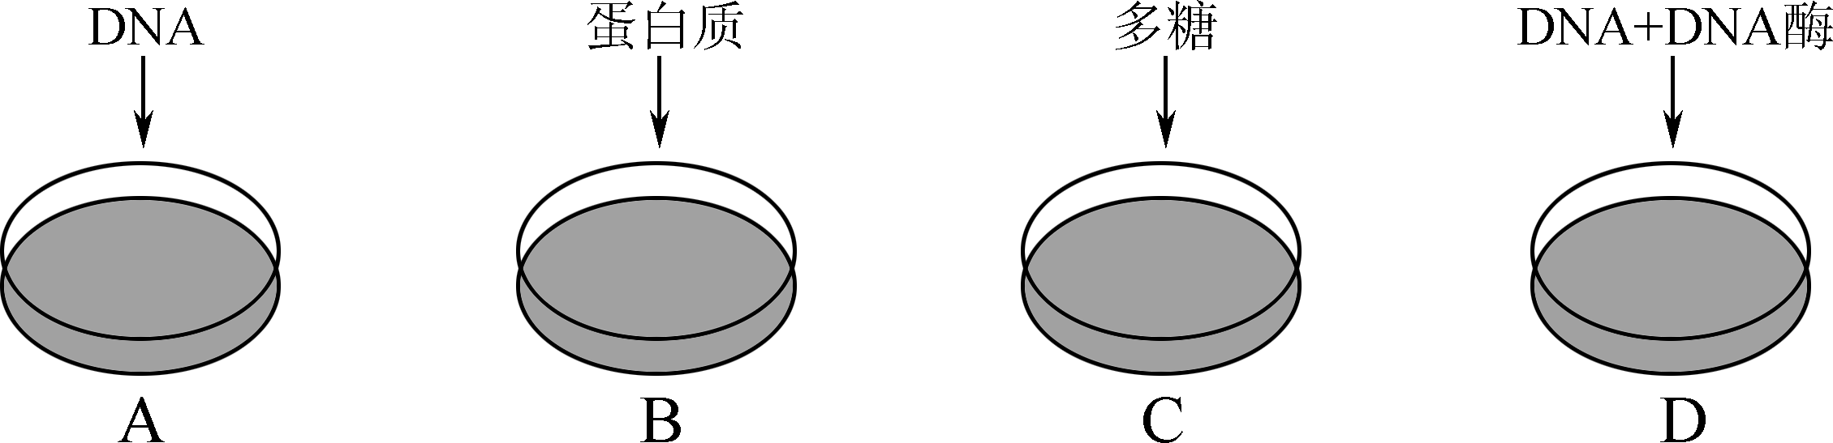

24. 通过豌豆杂交实验，发现基因分离定律和自由组合定律的科学家是(　　)[来源:学_ A. 达尔文 　 B. 孟学科网(www.zxxk.com)--教育资源门户，提供试卷、教案、课件、论文、素材及各类教学资源下载，还有大量而丰富的教学相关资讯！德尔 C. 沃森和克里克 　 D. 施旺和施莱登

25. 下列关于真核细胞中DNA分子复制的叙述，正确的是(　　)

A. 是一种半保留复制　 B. 只发生在细胞质中

C. 需要以氨基酸为原料　 D. 以RNA分子为模板

26. 下图为“中心法则”示意图。下列叙述正确的是(　　)

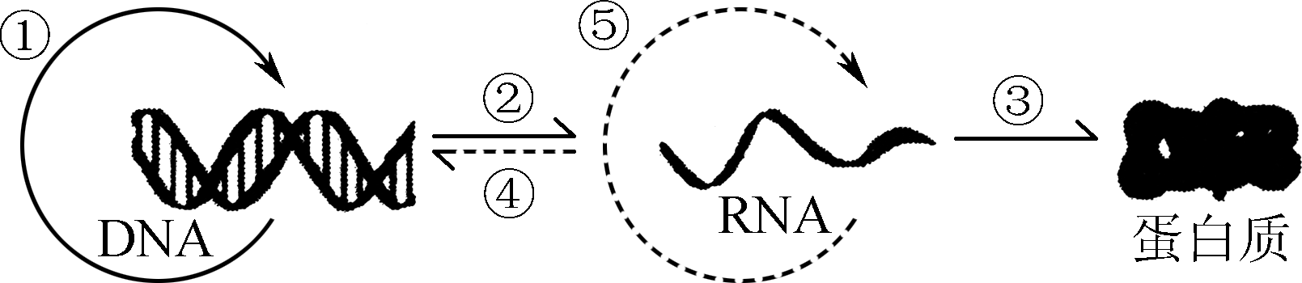

A. ①表示逆转录 　 B. ②表示转录 C. ④表示翻译 　 D. ⑤为DNA复制

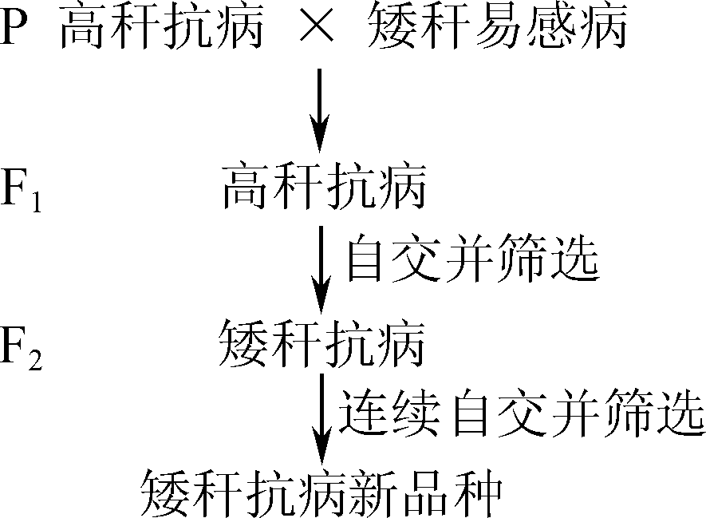27. 通过育种可把同种生物的优良性状集中在同一个体上，并能使性状稳定遗传。下图表示利用高秆抗病和矮秆易感病两个水稻品种培育矮秆抗病新品种的过程。该过程采用的育种方法是(　　)

A. 诱变育种

B. 杂交育种

C. 多倍体育种

D. 单倍体育种

28. 下列关于现代进化理论的叙述，正确的是(　　)

A. 种群是生物进化的基本单位 　 B. 不同物种之间没有生殖隔离

C. 变异决定生物进化的方向　 D. 只有基因突变产生进化的原材料

29.机体维持稳态的主要调节机制是（）

A.神经调节 B.神经-体液调节

C.体液-免疫调节 D.神经-体液-免疫调节

30.下图表示内环境成分间的关系，正确的是（）

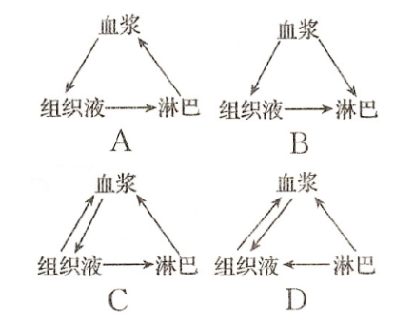

31.神经调节的结构基础是（）

A.反射 B.反射弧 C.感受器 D.神经中枢

32.糖尿病病人常常通过注射某种激素来进行辅助治疗，这种激素是（）

A.性激素 B.胰岛素 C.生长激素 D.甲状腺激素

33.吃过成的食物时，会产生渴的感觉，产生渴觉的神经中枢位于（）

A.下丘脑 B.大脑皮层 C.脑干 D.脑垂体

34.艾滋病（AIDS）是由人类免疫缺陷病毒（HIV）引起的，为提离人们对艾滋病的认识，世界卫生组织于1988年1月将每年的12月1日定为世界艾滋病日。下列关于艾滋病的说法，正确的是（）

A.艾滋病是一种遗传病

B.艾滋病病毒主要攻击人的B淋巴细胞

C.艾滋病又称获得性免疫缺陷综合征（AIDS）

D.艾滋病主要通过握手和拥抱传播

35.通过大量的实验，科学家终于探知植物生长素的化学本质是（）

A.多肽 B.丙酮酸 C.色氨酸 D.咧哚乙酸

36.右图为某种群各年龄期的个体数目的比例示意图，它的类型是（）

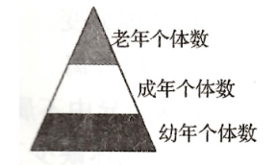A.增长型

B.稳定型

C.衰退型

D.无法判定

37.下列群落演替属于初生演替的是（）

A.火灾过后的草原恢复演替 B.沧海变桑田

C.从火山口开始的演替 D.国破山河在，城春草木深

38.下列属于化学信息的是（）

A.绿色植物接受光刺激 B.动物蛾类具有趋光性

C.狗通过尿液找到来路 D.孔雀开屏

39.在下列生态系统中，自动调节能力最大的是（）

A.温带落叶林 B.温带草原 C.北方针叶林 D.热带雨林

40．生态系统中能量流动的特点是 （　　）

Ａ．逐级递减，单向流动 Ｂ．逐级递增，单向流动

Ｃ．逐级递增，多向流动 Ｄ．逐级递增，循环流动

第Ⅱ卷 非选择题：(共60分)

二、识图作答（本大题共4小题，每空1分，共25分）。

41.（6分）下图为真核细胞中两种细胞器的结构模型示意图，其中①～⑤表示相关膜结构。请据图回答问题：

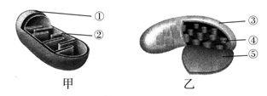

（1）细胞器甲、乙的名称依次是 、 。

（2）图中能进行有氧呼吸的细胞器是 （填“甲”或“乙”）。光合色素分布在 （填序号）结构上。

（3）细胞器甲中结构 （填序号）向内腔折叠形成嵴；细胞器乙中结构 （填序号）堆叠成基粒，从而增加了膜面积，为反应所需的酶提供了更多的附着位点。

42.（6分）下图所示物质通过红细胞膜的示意图，其中黑点代表物质分子，圆圈代表载体蛋白.表示能量，请回答问题：

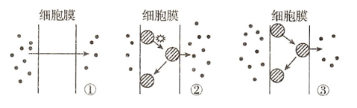

（1）图中①表示___________方式，②表示___________方式，③表示___________方式。

（2）K+、O2和葡萄糖三种物质中，通过②方式进入红细胞的是___________。

（3）与①方式相比.③方式的主要特点是需要___________，与③方式相比，②方式的主要特点是需要消耗___________。

43. (7分)植物细胞光合作用与细胞呼吸之间有密切的联系。下图表示了两者之间的关系，图中①～⑤表示过程，A、B、C表示物质。请据图回答：

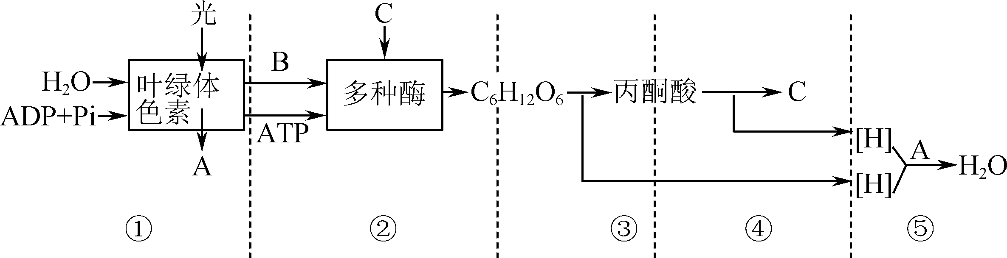

(1) 图中学科网(www.zxxk.com)--教育资源门户，提供试卷、教案、课件、论文、素材及各类教学资源下载，还有大量而丰富的教学相关资讯！物质A是________，物质C是________。

(2) 光合作用依据是否需要光参与反应，可以分为两个阶段，分别为___________阶段和___________阶段。过程②表示光合作用的________阶段。

(3) 图中有氧呼吸产生的物质C给同一细胞的光合作用使用，至少需要穿过________层膜。[来源:学科网ZXXK]

(4) 有氧呼吸与无氧呼吸的共同阶段是________(用图中数字表示)。

44.（6分）下面是DNA分子的结构模式图，请据图回答：

（1）该图中1的名称是___________，2的名称是___________，连接G与1之间的结构是___________。

（2）与RNA相比较.DNA分子中特有的碱基是___________（填符号）。

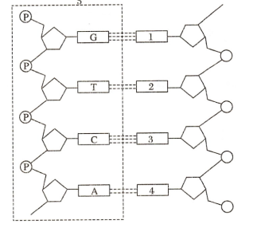（3）DNA分子的空间结构是独特的___________结构。

（4）DNA上有遗传效应的片段称为 。

三、分析说明题（本题共4小题，每空1分，共25分）

45.（7分）当人被银环蛇咬后会引起机体出现一系列反应。如图是α-银环蛇毒引发机体免疫反应的部分示意图，请分析回答：

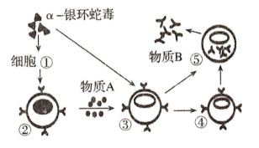

（1）免疫调节包括___________免疫和___________免疫。

（2）图中细胞①的名称是吞噬细胞，②细胞是_______，②细胞产生的物质A是_______。

（3）⑤细胞是_________，产生的物质B是________，其化学本质是_______。

46.（5分）右图是某家族遗传病系谱，用A、a表示相关基因，分析并回答下列问题：

Ⅰ

Ⅱ

Ⅲ

1

2

7

6

8

9

4

5

3

10

⑴ 该遗传病是________性基因控制的遗传病，致病基因位于_______染色体上。

⑵ Ⅱ5的基因型是_________________。

⑶ Ⅲ9为纯合体的可能性为____________。

⑷ 若Ⅲ7和Ⅲ10结婚，则属于近亲结婚，不宜生育，因为他们出生的孩子中患病率为____________。

47．（8分）下图为某雄性动物的细胞分裂某一时期的示意图，据图回答。

（１）此细胞处于 分裂的前期，１、２是一对　　　图中有四分体　　个。

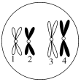 （２）在此细胞中，含有同源染色体 对，染色单体 　 　条，ＤＮＡ 分子 个。

（３）此细胞称为　 　 　 ，可以和 １ 号染色体组成一个染色体组的是 号染色体。

48、（５分）右图是一个农业生态系统的结构模式图。请据图回答：

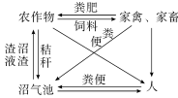 （１）从能量来源看，沼气中的能量最终来源于　　　　　。

（２）该生态系统中的生产者是　　　　　。

（３）人和农作物的种间关系是　　　　　。

（４）写出人作为第二营养级的一条食物链　　　　。

（５）秸秆和粪便通过沼气池中　　　　　　　　的作用产生沼气供人利用。

四、实验题（本大题共1小题，每空2分，共10分）。

49. (10分)某生物社团利用洋葱作为实验材料，进行了下列实验，请回答问题：

(1) 选取洋葱根尖进行“观察植物细胞的有丝分裂”实验，下图为该实验的主要步骤。图中步骤甲表示解离，步骤乙表示________，步骤丙常用的试剂是________。

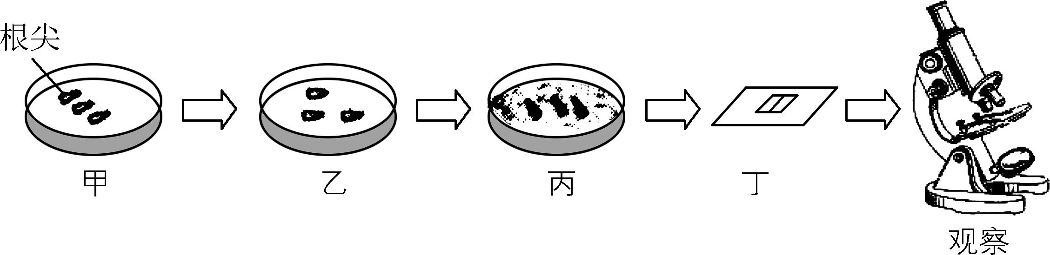

1. 用洋葱的鳞片叶进行“观察植物细胞的质壁分离和复原”实验中，常选取 色的洋葱鳞片叶的外表皮为实验材料。在下列器具中，该实验一般需要用到的有________(填字母)。

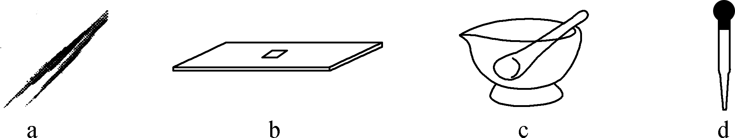

(3) 用洋葱的管状叶进行“绿叶中色素的提取和分离”实验。下列有关该实验的操作中，你认为合理的有________(填字母)。

a. 在研磨叶片时，需加入碳酸钙、蒸馏水充分研磨

b.学科网(www.zxxk.com)--教育资源门户，提供试卷、教案、课件、论文、素材及各类教学资源下载，还有大量而丰富的教学相关资讯！ 在提取色素时，可用无水乙醇来提取绿叶中的色素

c. 将研磨液过滤到试管中，应及时用棉塞塞紧试管口

学科网(www.zxxk.com)--教育资源门户，提供试卷、教案、课件、论文、素材及各类教学资源下载，还有大量而丰富的教学相关资讯！d. 在画滤液细线时，用毛细吸管在滤纸条上连续画线3～4次

普通高中学业水平学科网(www.zxxk.com)--教育资源门户，提供试卷、教案、课件、论文、素材及各类教学资源下载，还有大量而丰富的教学相关资讯！考试模拟

生物试题答案[

|  |  |  |  |  |  |  |  |  |  |  |
| --- | --- | --- | --- | --- | --- | --- | --- | --- | --- | --- |
| 题号 | 1 | 2 | 3 | 4 | 5 | 6 | 7 | 8 | 9 | 10 |
| 答案 | A | B | D | B | C | D | A | A | D | C |
| 题号 | 11 | 12 | 13 | 14 | 15 | 16 | 17 | 18 | 19 | 20 |
| 答案 | B | D | A | D | A | C | B | B | C | A |
| 题号 | 21 | 22 | 23 | 24 | 25 | 26 | 27 | 28 | 29 | 30 |
| 答案 | C | D | A | B | A | B | B | A | D | C |
| 题号 | 31 | 32 | 33 | 34 | 35 | 36 | 37 | 38 | 39 | 40 |
| 答案 | B | B | B | C | D | A | C | C | D | A |

第Ⅰ卷(选择题共40分)

**第Ⅱ卷 非选择题：(共60分)**

二、识图作答（本大题共4小题，每空1分，共25分）。

41.（6分）

（1）线粒体，叶绿体 （2）甲， ④ （3）②，④

42.（6分）

（1）自由扩散，主动运输，协助扩散 （2）K+ （3）载体蛋白，能量

43. (7分)

(1) O2　CO2 (2) 光反应，暗反应，暗反应 (3) 4 (4) ③

44.（6分）

（1）胞嘧啶，腺嘌呤，氢键 （2）T （3）双螺旋 （4）基因

三、分析说明题（本题共4小题，每空1分，共25分）

45.（7分）

（1）特异性，非特异性（2）T细胞，淋巴因子（3）浆细胞，抗体，蛋白质

46.（5分）（1）隐性， 常     （2） Aa  （3）1/3      （4）      50%

47．（8分）

（１）减数第一次，同源染色体，2

（２）2，8，8

（３）初级精母细胞，3或4

48、（５分）

（１）太阳能 （２）农作物

（３）捕食 （４）农作物 人

（５）分解者

49. (10分，每空2分)

(1) 漂洗　龙胆紫溶液(或醋酸洋红溶液)

(2)紫 abd

(3) bc

座位号：